Mẫu 1. Phiếu cung cấp thông tin, dữ liệu cho cổng thông tin điện tử trường

UBND HUYỆN TAM NÔNG |  |  | CỘNG HÒA XÃ HỘI CHỦ NGHĨA VIỆT NAM
TRƯỜNG MẦM NON HOA SEN |  |  | Độc lập – Tự do – Hạnh phúc
 | –––––––––– |  | –––––––––––––––––––––––––––

PHIẾU CUNG CẤP THÔNG TIN, DỮ LIỆU
CHO CỔNG THÔNG TIN ĐIỆN TỬ TRƯỜNG

1. Tên người gửi: Nguyễn Lâm Thi – Trường Mầm non Hoa Sen.
2. Thời gian gửi: Ngày 19/5/2021.
3. Tin thuộc loại: Chuyên mục hoạt động phong trào, Tin tức.
4. Thông tin:
- Tên tiêu đề tin cần đăng: Hội thi vẽ tranh về An toàn giao thông năm 2022
- Tóm tắt:
Ngày 19/5/2021, Trường Mầm non Hoa Sen tổ chức Hội thi vẽ tranh về An toàn giao thông năm 2022
c. Tin chi tiết
Căn cứ Kế hoạch số 20/KH-MNHS ngày 15 tháng 02 năm 2022 của Trường mầm non Hoa Sen về phát động “Phong trào thi đua chuyên đề bảo đảm trật tự an toàn giao thông” năm 2022, chào mừng lễ kỉ niệm 132 năm ngày sinh nhật Bác 19/5/1890-19/5/2022; nhằm đánh giá chất lượng nuôi dạy trẻ qua thực hiện “Chương trình Giáo dục mầm non” Trường mầm non Hoa Sen tổ chức Hội thi vẽ tranh về an toàn giao thông năm 2022 Vào lúc 14 giờ ngày 19/5/2022.
Tham dự Hội thi có 12 cháu 4, 5 tuổi đang học tại các lớp Chồi, Lá tại Trường mầm non Hoa Sen.
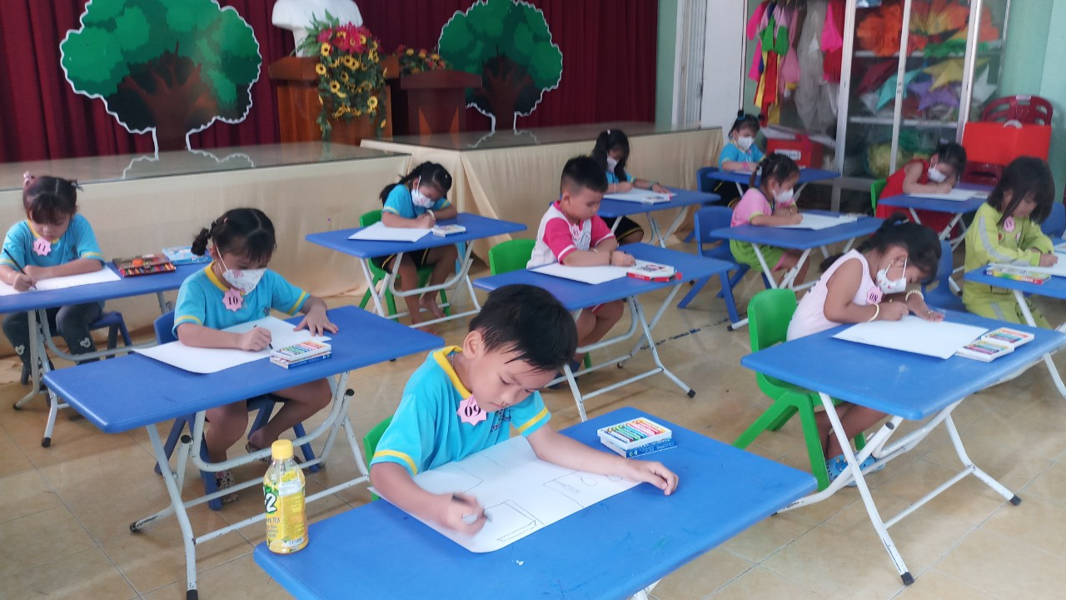
Các cháu thực hiện phần thi bằng bút màu sáp trên khổ giấy A3

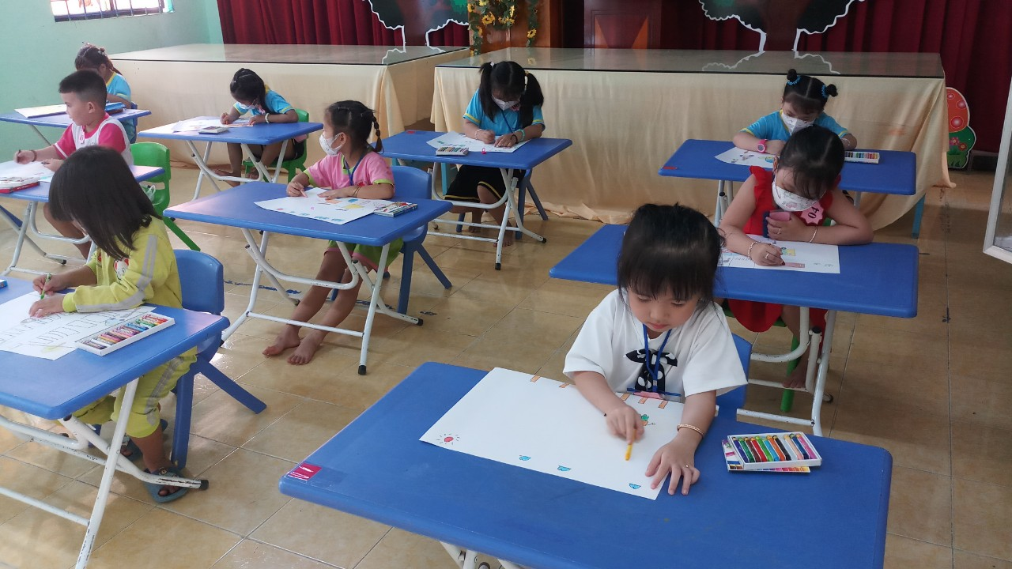

Nội dung đề thi yêu cầu các cháu vẽ một bức tranh về việc tham gia giao thông an toàn. Thời gian thực hiện bài thi là 45 phút.
Ban giám khảo dựa vào kết quả thực hiện sản phẩm như: Trẻ vẽ hoàn chỉnh bức tranh đúng với yêu cầu của đề, màu sắc tươi sáng, hài hòa, đẹp mắt, bố cục cân đối, sản phẩm có các chi tiết phụ phù hợp. Ngoài ra Ban giám khảo còn quan sát và chấm điểm về cách trẻ ngồi đúng tư thế: thẳng lưng, không tì ngực vào bàn, trẻ biết sử dụng các kĩ năng vẽ không lem ra ngoài để tạo thành sản phẩm hoàn chỉnh, trẻ biết thu dọn dụng cụ gọn gàng sau khi hoàn thành sản phẩm,…
Kết quả tất cả các cháu tham gia Hội thi đều có giải, trong đó có 02 giải Nhì, 02 giải Ba và 07 giải khuyến khích.
Hội thi không chỉ góp phần nâng cao nhận thức các cháu về các hoạt động tham gia giao thông an toàn mà còn là cơ hội để các cháu được trải nghiệm, giao lưu, học hỏi lẫn nhau sau thời gian dài ở nhà do dịch bệnh Covid-19. Qua đó giúp giáo viên có thêm kinh nghiệm trong việc ôn luyện cho các cháu về các kĩ năng tạo hình, từ đó phát hiện ra những cháu có năng khiếu vẽ để làm tiền đề cho các lớp tiếp theo.
Một số hình ảnh và kết quả của Hội thi (có file đính kèm).

DUYỆT
HIỆU TRƯỞNG  Nguyễn Thị Hồng Luyến | NGƯỜI VIẾT  Nguyễn Lâm Thi

Một số hình ảnh buổi lễ (có file đính kèm).

DUYỆT
HIỆU TRƯỞNG | NGƯỜI VIẾT  Nguyễn Thị Thu Hương

